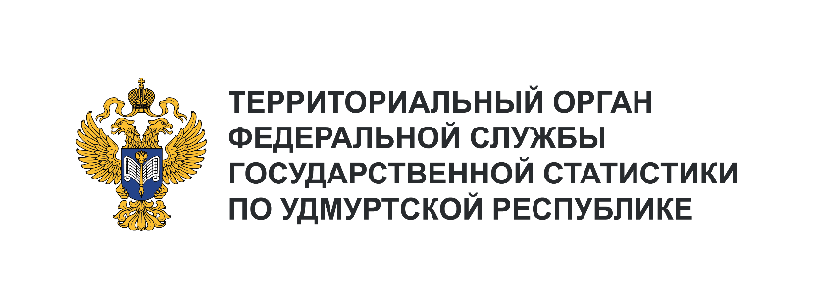**Пресс-служба Удмуртстата**

Телефон: +7 (3412) 69-50-35

e-mail: [18.01.2@](mailto:18.01.2@)rosstat.gov.ru

Информационное сообщение для СМИ

**6 мая 2025, Ижевск**

**СТРОИТЕЛЬНАЯ ТЕХНИКА УДМУРТИИ**

**В 2024 ГОДУ**

На основании сведений о наличии основных строительных машин на балансе предприятий   
на 1 января 2025 года, можно сделать вывод, что наиболее востребованной для производственного процесса строительной техникой в Удмуртской Республике являлись: 292 экскаватора, 223 погрузчика, 212 бульдозеров, 155 катков дорожных, 144 автокрана.

Состояние парка строительных машин в Удмуртии остается неудовлетворительным. Высокая степень износа основных фондов – общая проблема большинства строительных организаций.   
В парке строительной техники Удмуртии 60% машин отработали установленный срок службы,   
но продолжают эксплуатироваться. Особенно много изношенной техники в парке тракторов гусеничных (83%), кранов на гусеничном ходу (77%), бурильных машин, бульдозеров и катков дорожных самоходных (70%).

В условиях санкционного давления организации строительного комплекса столкнулись   
с ограничением поставок строительных машин иностранного производства. Доля машин импортного производства снизилась по сравнению с предыдущим годом и составила 36% всего парка строительных машин. Из общего числа строительных машин импортного производства 82% приходится на технику, произведенную в странах дальнего зарубежья, и 18% – на строительные машины из стран СНГ.

В сложившейся ситуации экономически целесообразно, по мнению предпринимателей, использование строительных машин и механизмов, взятых в операционную аренду, поскольку это дает определенные преимущества в оптимизации использования финансовых ресурсов организаций.